**Página de simulação de orçamento**

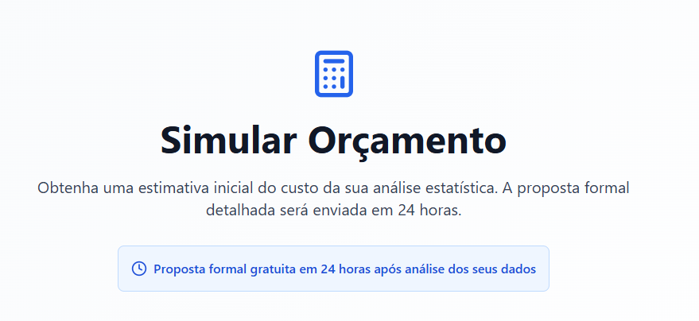

- Substituir “**Proposta formal gratuita em 24 horas após análise dos seus dados**” por “**Proposta formal gratuita em 24 horas após receber o seu pedido de proposta formal**”

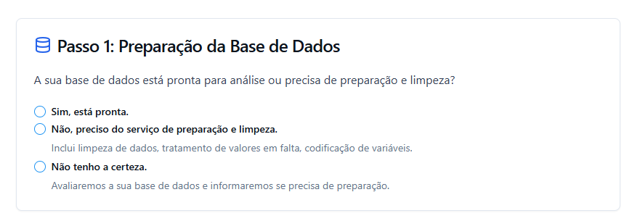

- Substituir tudo do passo 1 por:

A sua base de dados já está pronta para análise ou precisa de tratamento prévio (limpeza e organização)?

🔘 **Sim, está pronta.**  
Já fiz a limpeza e organização dos dados (ex.: as variáveis estão codificadas).

🔘 **Não, preciso de ajuda para preparar os dados.**  
Necessito do serviço de preparação da base de dados, que inclui:  
– Verificação e tratamento de valores em falta  
– Correção de inconsistências e erros de digitação  
– Codificação ou recodificação de variáveis  
– Organização em formato adequado para análise estatística (ex.: SPSS, CSV)

🔘 **Não tenho a certeza.**  
Podem analisar a minha base de dados e dizer se precisa de preparação?

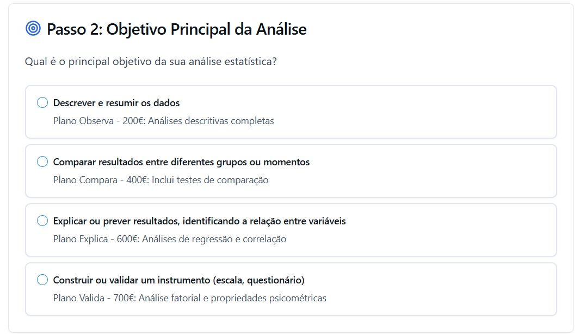

- Em “Descrever e resumir os dados”, deixar no descritivo apenas “Plano Observa”.

- Em “Comparar resultados entre diferentes grupos ou momentos”, deixar no descritivo apenas “Plano Compara”. Ao clicar na opção, deve surgir em baixo no custo total estimado a seguinte descrição em bullet points:

1. Tudo do Plano Observa;
2. Testes de normalidade e homogeneidade;
3. Comparação de contagens e proporções;
4. Testes paramétricos e não paramétricos para comparação de amostras independentes (dois ou mais grupos) e para amostras emparelhadas.

- Em “Explicar ou prever resultados, identificando a relação entre variáveis”, deixar no descritivo apenas “Plano Explica”. Ao clicar na opção, deve surgir em baixo no custo total estimado a seguinte descrição em bullet points:

1. Tudo dos Planos Observa e Compara;
2. Análises de associação/correlação;
3. Regressão linear simples ou múltipla;
4. Regressão logística binária (se aplicável);
5. Verificação dos pressupostos e qualidade de ajustamento do modelo de regressão.

- Em “**Construir ou validar um instrumento (escala, questionário)”** substituir por “**Analisar as propriedades psicométricas de um instrumento (escala, questionário)**”. deixar no descritivo apenas “Plano Valida”. Ao clicar na opção, deve surgir em baixo no custo total estimado a seguinte descrição em bullet points:

1. Tudo dos Planos Observa, Compara e Explica;
2. Análise fatorial exploratória (AFE);
3. Análise fatorial confirmatória (AFC);
4. Análise das propriedades psicométricas.

**-** Em **Nota Importante** que surge no descritivo de “A Sua Proposta”, substituir “Todos os pacotes incluem a redação da secção de resultados. A escrita da metodologia e a discussão dos resultados não estão incluídas.” por “Todos os planos incluem a redação de um relatório com a apresentação e interpretação dos resultados. A redação da discussão dos resultados não está incluída.”

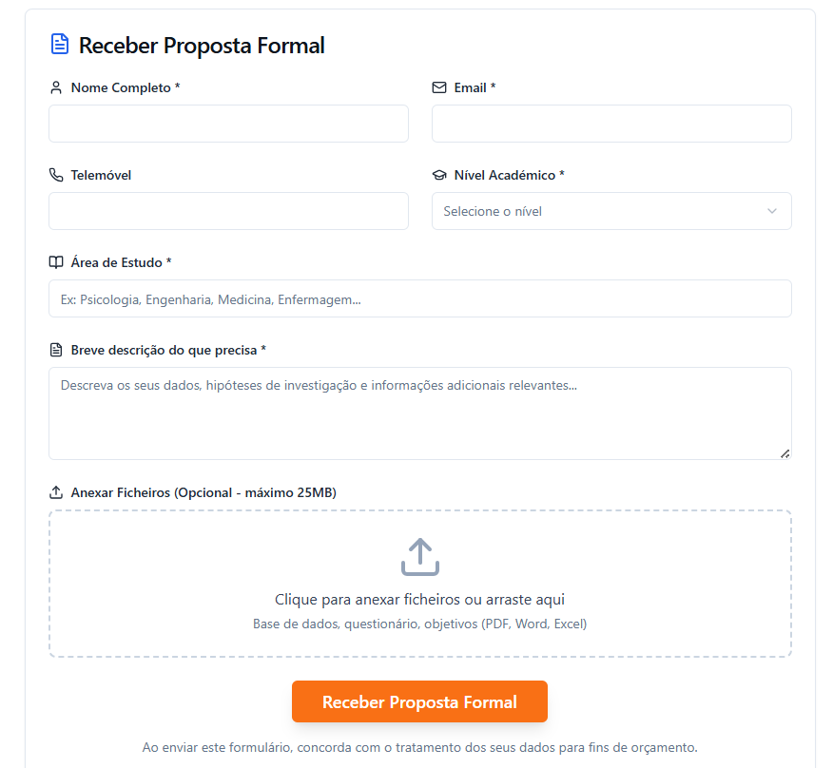

- Substituir “Nome Completo” por “Primeiro e último nome”;

- Em “Breve descrição do que precisa” substituir “Descreva os seus dados, hipóteses de investigação e informações adicionais” por “Descreva sumariamente os seus dados, objetivos e informações adicionais”